Římskokatolícká farnost Bílá Voda
(filiálky: Horní Hoštice, Kaple v IKV, Bílý Potok)

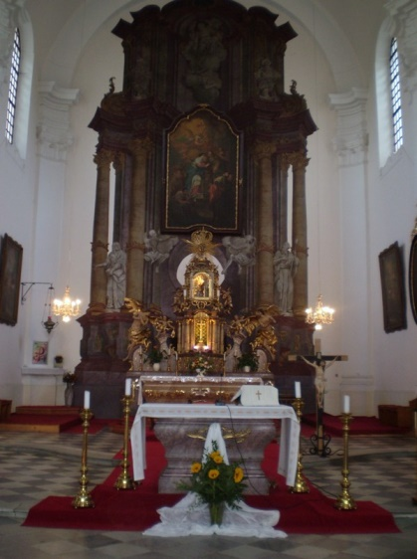

V sobotu 28.5. 2016 bude
ve 14:00 hodin poutní mše svatá
v kostele Navštívení Panny Marie u Alžběty v Bílé Vodě.
Po slavnostní mši svaté bude v kostele koncert dětského sboru pod vedením
paní Martiny Juríkové

Všichni jste zváni.

